**Сведения об обеспечении доступа**

**в здания образовательной организации инвалидов**

**и лиц с ограниченными возможностями здоровья (ОВЗ)**

В соответствии с **актами обследования объектов** социальной инфраструктуры в двух местах ведения образовательной деятельности обеспечение доступа в здания МДОУ «Д/с Улыбка» признано: доступно частично избирательно (ДЧ-И) - для инвалидов с нарушениями зрения, для инвалидов с нарушениями опорно-двигательного аппарата, с нарушениями слуха, с нарушениями умственного развития; доступно условно (ДУ) – для инвалидов слепоглухих, значительно ограниченных в ориентации, и слепых и слабовидящих, ограниченных в ориентации.

В 2018 году в Учреждении проведены мероприятия по созданию условий для получения детьми-инвалидами качественного образования в рамках **подпрограммы** **«Формирование доступной среды жизнедеятельности для инвалидов в Ленинградской области» и государственной программы Ленинградской области «Социальная поддержка отдельных категорий граждан в Ленинградской области».**

Общий объем финансирования составил 982 810, 00 рублей (устройство пандуса, обустройство входа, на поставку и установку технических средств (оборудование, тактильные схемы, таблички, знаки).

По месту ведения образовательной деятельности улица Делегатская, дом 65 ведется образовательная деятельность в 6-ти группах компенсирующей направленности. В 2018 году проведена **адаптация структурных элементов объекта.**

**На территории** Учреждения: установлена организационная схема, установлен знак доступности здания; установлен пандус наружного входа.

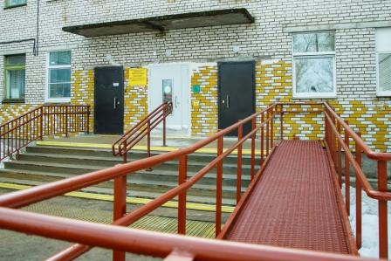 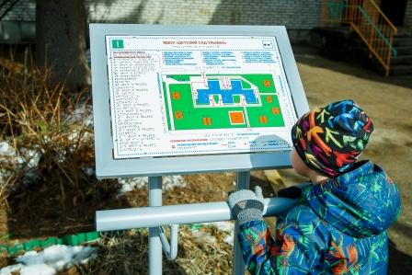

**внутри здания**:

- расширены габариты входной площадки центрального входа, проемы входной и внутренней дверей; контрастно окрашены поверхности перед входом и дверьми; установлен знак доступности;

- произведено обустройство путей движения для слабовидящих, слепых; установлены рельефные (тактильные) полосы перед лестничными маршами, выделены контрастным цветом верхняя и нижняя ступени лестницы;

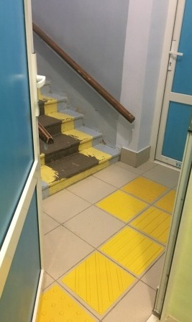 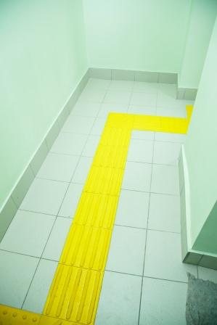

- произведено обеспечение средствами информации, доступными для инвалидов (установка звукового маяка у входа в здание).

